**化学反应中的热效应2 2020/09/06**

**1．下列说法正确的是（ ）**

**A．Ba(OH)2·8H2O与NH4Cl常温下混合就能反应，可知该反应为放热反应**

**B．可逆反应的Δ*H*表示完全反应时的热量变化，与反应是否可逆无关**

**C．甲烷燃烧热为890kJ·mol−1，则有CH4(g)+2O2(g)6ec8aac122bd4f6eCO2(g)+2H2O(g) △H＝－890kJ·mol−1**

**D．12g石墨(s)完全燃烧放出热量393.5kJ，则有：C(s)+O2(g)6ec8aac122bd4f6eCO2(g) △H＝－393.5kJ·mol−1**

**2．下列图示与对应的叙述相符的是（　　）**

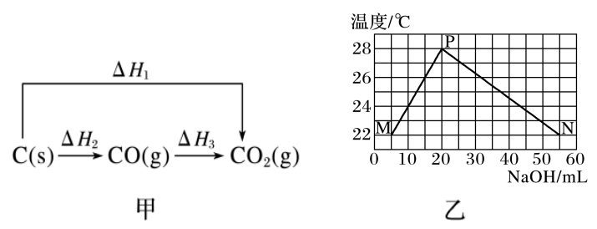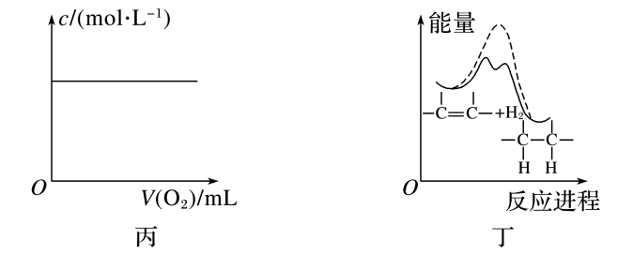

**A．图甲中的Δ*H*1＞Δ*H*2**

**B．图乙图表示实验的环境温度20℃，将物质的量浓度相等、体积分别为*V*1、*V*2的H2SO4、NaOH溶液混合，测量混合液温度，结果如图（已知*V*1＋*V*2＝60mL）**

**C．图丙表示充满NO2气体的试管，倒置于水槽中，向其中缓慢通入氧气直至试管中全部充满水，假设溶质不扩散，溶质的物质的量浓度与通入氧气的体积关系**

**D．由图丁可说明烯烃与H2加成反应是放热反应，虚线表示在有催化剂的条件下进行**

**3．一定条件下，在水溶液中1mol Cl－、ClO(*x*＝1,2,3,4)的能量(kJ)相对大小如图所示，下列有关说法正确的是（　　）**

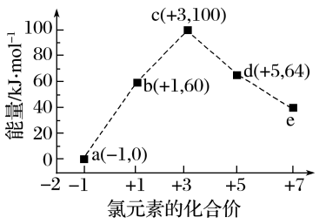

**A．e是ClO**

**B．b→a＋c反应的活化能为60kJ·mol－1**

**C．a、b、c、d、e中c最稳定**

**D．b→a＋d反应的热化学方程式为3ClO－(aq)===ClO(aq)＋2Cl－(aq)　Δ*H*＝－116kJ·mol－1**

**◆高考回访**

**1．[2019·课标全国Ⅱ，27(1)节选]环戊二烯(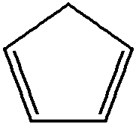)是重要的有机化工原料，广泛用于农药、橡胶、塑料等生产。回答下列问题：**

**已知：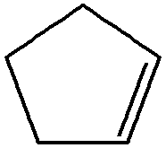(g)===(g)＋H2(g)　Δ*H*1＝100.3kJ·mol－1　①**

**H2(g)＋I2(g)===2HI(g)　Δ*H*2＝－11.0kJ·mol－1　②**

**对于反应：(g)＋I2(g)===(g)＋2HI(g)　Δ*H*3＝________kJ·mol－1　③**

**2．[2018·课标全国Ⅱ，27(1)]CH4－CO2催化重整不仅可以得到合成气(CO和H2)，还对温室气体的减排具有重要意义。回答下列问题：**

**已知：CH4－CO2催化重整反应为：CH4(g)＋CO2(g)===2CO(g)＋2H2(g)。**

**已知：C(s)＋2H2(g)===CH4(g)　Δ*H*＝－75kJ·mol－1**

**C(s)＋O2(g)===CO2(g)　Δ*H*＝－394kJ·mol－1**

**C(s)＋O2(g)===CO(g)　Δ*H*＝－111kJ·mol－1**

**该催化重整反应的Δ*H*＝________kJ·mol－1。**

**3．[2019·北京理综，27(1)节选]甲烷水蒸气催化重整是制高纯氢的方法之一。**

**①反应器中初始反应的生成物为H2和CO2，其物质的量之比为4:1，甲烷和水蒸气反应的方程式是___________________________________________________________。**

**②已知反应器中还存在如下反应：**

**ⅰ．CH4(g)＋H2O(g)===CO(g)＋3H2(g)　Δ*H*1**

**ⅱ．CO(g)＋H2O(g)===CO2(g)＋H2(g)　Δ*H*2**

**ⅲ．CH4(g)===C(s)＋2H2(g)　Δ*H*3**

**ⅲ为积炭反应，利用Δ*H*1和Δ*H*2计算Δ*H*3时，还需要利用_________________反应的Δ*H*。**

**4．[2016·浙江10月选考节选]氯及其化合物在生活和生产中应用广泛。已知：**

**Cl2(g)+2NaOH(aq)==NaCl(aq)+NaClO(aq)+H2O(l)　△Hl=－102kJ·mol-1**

**3Cl2(g)+6NaOH(aq)==5NaCl(aq)+NaClO3(aq)+3H2O(1)　△H2=－422kJ·mol-1**

**①写出在溶液中NaClO分解生成NaClO3的热化学方程式_____________________。**

1. **[2019·海南，5]根据图中的能量关系，可求得C—H的键能为（　　）**

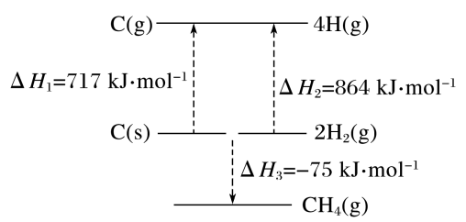

**A．414kJ·mol－1 B．377kJ·mol－1 C．235kJ·mol－1 D．197kJ·mol－1**

**6．[2018·天津理综节选]CO2与CH4经催化重整，制得合成气：**

**CH4(g)＋CO2(g)2CO(g)＋2H2(g)**

**①已知上述反应中相关的化学键键能数据如下：**

|  |  |  |  |  |
| --- | --- | --- | --- | --- |
| **化学键** | **C-H** | **C=O** | **H-H** | **C学科网(www.zxxk.com)--教育资源门户，提供试题试卷、教案、课件、教学论文、素材等各类教学资源库下载，还有大量丰富的教学资讯！O(CO)** |
| **键能/kJ·mol－1** | **413** | **745** | **436** | **1 075** |

**则该反应的Δ*H*＝________。**

**7．[2019·课标全国卷Ⅲ，28]近年来，随着聚酯工业的快速发展，氯气的需求量和氯化氢的产出量也随之迅速增长。Deacon直接氧化法可按下列催化过程进行：**

**Ⅰ．CuCl2(s)===CuCl(s)＋Cl2(g)　Δ*H*1＝83kJ·mol－1**

**Ⅱ．CuCl(s)＋O2(g)===CuO(s)＋Cl2(g)　Δ*H*2＝－20kJ·mol－1**

**Ⅲ．CuO(s)＋2HCl(g)===CuCl2(s)＋H2O(g)　Δ*H*3＝－121kJ·mol－1**

**则4HCl(g)＋O2(g)===2Cl2(g)＋2H2O(g)的Δ*H*＝________kJ·mol－1。**

**参考答案**

**1．B 2．C 3．C**

**1．89.3**

**2．(1)247**

**3．①CH4＋2H2O(g)4H2＋CO2**

**②C(s)＋2H2O(g)===CO2(g)＋2H2(g)或C(s)＋CO2(g)===2CO(g)**

**4．①3NaClO(aq)＝2NaCl(aq)＋NaClO3(aq)　*△H*l＝－116kJ·mol－1**

**5．A**

**6．＋120kJ·mol－1**

**7．－116**